AKABE İLKOKULU
1-H SINIFI HAFTALIK BESLENME LİSTESİ
PAZARTESİ | SALI | ÇARŞAMBA | PERŞEMBE | CUMA
- Poğaça, börek, krep, kurabiye vb. (evde yapılmış hamur işleri)  - İçecek  - Mevsim meyvesi/sebzesi  - Kuruyemiş | - Haşlanmış veya kızartılmış patates.  - İçecek  - Mevsim meyvesi/sebzesi  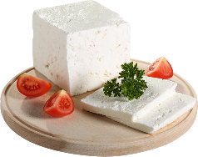  - Kuruyemiş | - Kahvaltı (peynir, zeytin, domates, salatalık vs. – ekmek ya da simit)  - İçecek  - Mevsim meyvesi/sebzesi  - Kuruyemiş | - Ekmek arası (çikolata, reçel, bal, helva vs.)  - İçecek  - Mevsim meyvesi/sebzesi  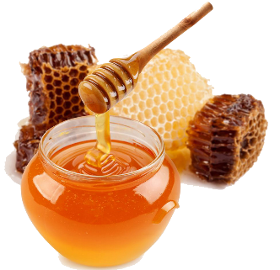  - Kuruyemiş | - Tost (peynirli)  - İçecek  - Mevsim meyvesi/sebzesi  - Kuruyemiş
Sayın Veli,

1. Beslenme çantasının temizliğini günlük yapınız.
2. Beslenme çantasında mutlaka beslenme örtüsü ve ıslak mendil bulundurunuz. Gerektiğinde çatal koyunuz.
3. Ekmeğin büyüklüğünü çok iyi ayarlayınız. Takibini yaparak yiyemediği zamanlarda yeniden düzenleyiniz.
4. Listede yer alan yiyecekler dışında yumurta, sucuk, salam, sosis, döner, kızartma, lahmacun gibi kokan ürünler ile kabuklu kuruyemiş ve cips gibi abur cuburları KESİNLİKLE koymayınız.
5. Beslenme 2. dersin sonundaki teneffüste yapılacaktır. Beslenme çantaları okula gelmeden hazırlanmalı, ders esnasında beslenme getirilmemelidir. Zorunlu hallerde teneffüs zamanı beklenmelidir.
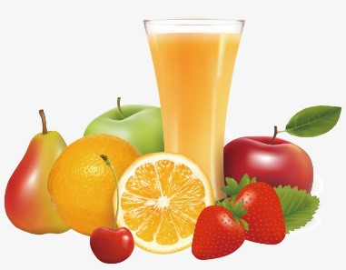
6. Mevsim meyveleri, soyulmuş ve dilimlenmiş olarak beslenme çantasına konulmalıdır. Bir gün meyve koymuşsanız diğer gün sebze tercih edebilirsiniz.
7. İçecekler için pipet koymayı unutmayınız.
8. İçecek olarak meyve suyu, ayran ve süt tercih edebilirsiniz. İçecekleri menüdeki yiyeceklere uygun olarak koyabilirsiniz.
9. Göstereceğiniz hassasiyetten dolayı teşekkür ederim.
İsa KEMERCİ
1-H Sınıf Öğretmeni

